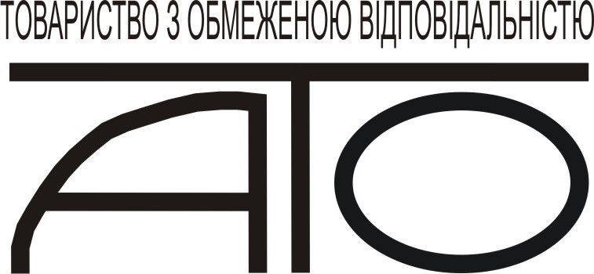

http://www.kirpih.ucoz.ua e-mail: gladkiy70@meta.ua
моб.тел.: +3 8 050 034 41 84,

Коммерческое предложение
Компания «АТО» опираясь на опыт европейских стран, а также достигнутого успеха производителей гиперпрессованного кирпича в Украине видит дальнейшее развитие производства силикатного кирпича в сторону облицовочного. К этому виду продукции не предъявляется строгих требований по теплопроводности.
Всё что нужно это произвести сортировку кирпича на лицевой и рядовой. Эта процедура обязательна для всех производителей лицевого кипича. Однако Вы как производитель силикатного кирпича в части себестоимости находитесь в более выгодном положении благодаря более низкой себестоимости по сравнению с керамическим или гиперпресованным кирпичом.
Кирпич отбракованный по сколотым граням, внешнему виду, или цвету лицевой поверхности подлежит окончательной обработке на предлагаемом нами оборудовании.
Благодаря вышеприведённым мероприятиям Вы сможете активно конкурировать с такими производителями кирпича как:
«АЛЬТКОМ», который производит белый керамический Лицевой кирпич «Белая Ночь» М-150 и продаёт по прайсовой цене 3050 грн за тысячу штук.
ТМ «MONFORTE» Группы компаний «Полипром» которая производит гиперпресованный Лицевой кирпич «Белый» М-200 и продаёт по прайсовой цене 3 600 – 3 700 грн за тысячу штук.
У читывая себестоимость силикатного одинарного кирпича и дополнительные затраты можем получить:
№ | Наименование | Стоимость, грн/тыс.усл. шт
 | Кирпич силикатный одинарный белый | 1 000,00
 | Стоимость сортировки кирпича на лицевой и рядовой | 50,00
 | Стоимость упаковки кирпича силикатного лицевого на деревянные поддоны | 70,00
 | ИТОГО кирпич силикатный лицевой белый | 1 120,00
 | Стоимость окончательной обработки лицевой поверхности с учётом возможного процента кирпича ушедшего в половняк | 400,00
 | ИТОГО кирпич силикатный лицевой сколотый белый | 1 520,00

Таким образом с учётом предпологаемых скидок главных конкурентов можно предположить, что диллерская цена на кирпич ТМ «АЛЬТКОМ» и ТМ «MONFORTE» составляет 2 250 – 2 500 грн с НДС. Учитывая качество силикатного кирпича и необходимость быстрого завоевания рынка возможно установить стоимость этой продукции в пределах 2 000 грн с НДС.
Таким образом зарабатывая по 480,00 грн/тыс. усл. шт. и продавая до 100 тыс штук в месяц дополнительный заработок от нового вида продукции составит 48 000 грн в месяц.
Всё что для этого нужно это:
- принять решение о необходимости внедрения производства указанных выше видов продукции
- произвести настройки оборудования которые позволят выпускать максимально возможное (необходимое) количество лицевого силикатного кирпича
- внедрить изменения в технологическом процессе связанные с ручной сортировкой и упаковкой лицевого кирпича на деревянные поддоны
- приобрести оборудование для окончательной обработки кирпича
Наша компания осуществляет консультации в области усовершенствования технологических процессов касающихся предпродажной подготовки силикатного кирпича (скола, упаковки и т. д.) и продаже оборудования для окончательной обработки кирпича произведённого по технологии полусухого прессования:
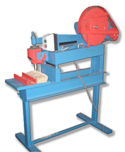
- Станок предназначен для обрубки кирпича с получением на его стороне декоративной поверхности "дикий камень”
Наименование | Ед. изм. | Значение
Мощность электродвигателя | кВт | 2,2
Производительность | шт/час | 200
Цена с учетом НДС | грн. | 18 000
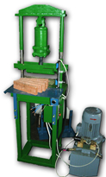
- Установка предназначена для раскалывания кирпича на Европейский стандарт с декоративной поверхностью «Мраморный»
Наименование | Ед. изм. | Значение
Мощность электродвигателя | кВт | 2,2
Производительность | шт/час | 400
Цена с учетом НДС | грн. | 20 000

Посредством предлагаемого Вам оборудования возможно изготовление следующих видов кирпича:

«Европейский» стандарт

наименование | размер, мм | образец
Кирпич «финский» | (250*100*65) | 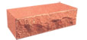
Кирпич «финский» тычковой | (230*100*65) | 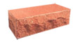
Кирпич «финский» угловой тычковой | (230*100*65) | 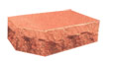
Кирпич «финский» с 2-я скошенными углами | (250*100*65) | 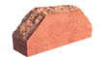
Кирпич «тычковой» | (230*120*65) | 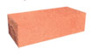

«Американский» стандарт

наименование | размер, мм | образец
Кирпич «мраморный» | (250*60*65) | 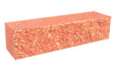
Кирпич «мраморный» тычковой | (230*60*65) | 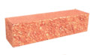
Кирпич «дикий камень» | (250*58*65) | 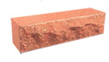
Кирпич «дикий камень» тычковой | (230*58*65) | 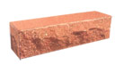

Оборудование, устанавливается без применения фундаментов и жестких установочных конструкций, что позволяет размещать его как в специальном цехе, так и непосредственно в местах временной установки, например, возле участков упаковки.

Если Вас заинтересовало наше предложение, с удовольствием готовы сотрудничать с Вами в области усовершенствования технологических процессов касающихся предпродажной подготовки силикатного кирпича (скола, упаковки и т. д.) и поставки оборудования.
Имеем 10 летний практический опыт в этой области.

PS. В случае принятия положительного решения настойчиво рекомендуем зарегистрировать собственную торговую марку дабы в дальнейшем избежать недобросовестной конкуренции.

С уважением
Генеральный директор О. Б. Гладкий

